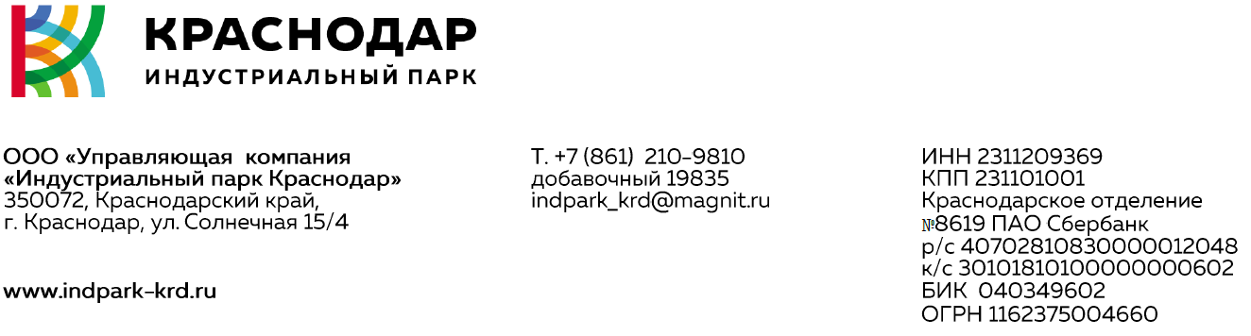

**ПРИКАЗ № 816/20/СП**

31 декабря 2020 г. г. Краснодар

Об утверждении тарифов на энергоресурсы

ООО «Управляющая Компания

«Индустриальный парк Краснодар»

В соответствии с федеральными [законам](consultantplus://offline/ref=B739BFB22C07D2A883882B3C2F29D43D6B4EBCAE1DBAEA6CF8E0610005CB54B6D697A2C16311C18AY9D3K)и от 07.12.2011 № 416-ФЗ «О водоснабжении и водоотведении», 27.07.2010 № 190-ФЗ «О теплоснабжении», от 31.03.1999 № 69-ФЗ «О газоснабжении в Российской Федерации», от 26.03.2003 № 35-ФЗ «Об электроэнергетике», протоколом Комиссии по решению отдельных вопросов финансово-хозяйственной деятельностиООО «Управляющая компания «Индустриальный парк Краснодар» от 25 декабря 2020 года № 5,

**ПРИКАЗЫВАЮ:**

1. Установить тарифы на 2021 год на поставку энергоресурсов потребителям:

на услуги по передаче электрической энергии – 5,42 руб./кВт/ час;

на услуги по передаче тепловой энергии (мощности) – 1 899 руб./Гкал;

на услуги по транспортировке и очистке ливневых стоков -24 400 руб./1 га общей площади индустриального парка в месяц;

на услуги по водоснабжению с 01.01.2021 по 30.06.2021– 34,88 руб./м3 (основание – постановление Главы муниципального образования г. Краснодар № 5534 от 18.12.2020г.)

на услуги по водоснабжению с 01.07.2021 по 31.12.2021- 36,19 руб./ м3 (основание – постановление главы муниципального образования г. Краснодар № 5534 от 18.12.2020 г.)

на услуги по водоотведению с 01.01.2021 по 30.06.2021– 38,10 руб./м3 (основание – постановление главы муниципального образования г. Краснодар № 5534 от 18.12.2020 г.)

на услуги по водоотведению с 01.07.2021 по 31.12.2021- 39,67 руб./ м3 (основание – постановление главы муниципального образования г. Краснодар № 5534 от 18.12.2020 г.)

2. Плата за технологическое присоединение газоиспользующего оборудования к газораспределительным сетям устанавливается исходя из стоимости мероприятий по технологическому присоединению, определенной по индивидуальному проекту, который утверждается органами регулирования.

3. Плата за технологическое присоединение к объектам электросетевого хозяйства устанавливается по индивидуальному проекту.

4. Плата за технологическое присоединение к системе водоснабжения и водоотведения устанавливается в индивидуальном порядке, утверждается органами регулирования.

5. Плата за технологическое присоединение к системе теплоснабжения

устанавливается в индивидуальном порядке, утверждается органами регулирования.

6. Тарифы в настоящем приказе указаны без учета НДС.

7. Контроль за выполнением настоящего приказа оставляю за собой.

Директор

ООО «УК «Индустриальный парк Краснодар» Н.Ю.Аракелян